拾金不昧的环卫工人
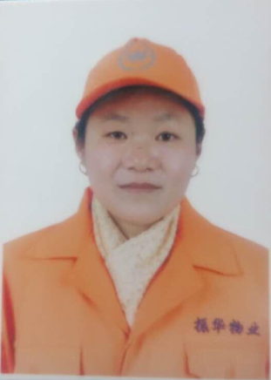
陈允勤，花山区振华物业发展有限公司环卫工人。2018年3月9日早晨，陈允勤像往常一样在马濮路上正常保洁。上午9点半左右，从马濮路驶过的一辆私家车车顶上方飘下来大量的百元大钞，零零散散的落在马路上，车主却浑然不知。在路上保洁的陈允勤发现这一幕后，立即招来其他三位同事过来将钱归拢在一起，陈允勤守在钱堆边，其他三位同事则继续帮忙捡拾“乱飞”的百元大钞。期间，有市民帮忙报警求助，派出所民警通过查看监控录像找到了失主。原来，当天上午失主从银行取了三万元现金出来，随手将放钱的纸袋放在了车顶，这才有了前面百元大钞“漫天飞”的一幕。好在遇到了拾金不昧的环卫工人，失主这才避免了重大损失。

